Bài thực hành số 1
THIẾT KẾ WEB VỚI NGÔN NGỮ HTML
Yêu cầu chung:
- Tạo cây thư mục có cấu trúc như hình, lưu giữ các tập tin HTM vào thư mục HTML
- Nội dung văn bản sử dụng bảng mã Unicode
- Mỗi thư mục sẽ lưu 1 loại tập tin
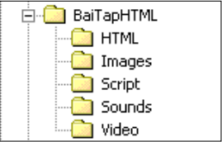
Mục tiêu:
- Làm quen với môi trường thiết kế Web Dreamweaver
- Xây dựng các Layout Web đơn giản sử dụng ngôn ngữ HTML, HTML5
Nội dung:
Bài tập 01: Sử dụng trình soạn thảo phần mềm Dreamweaver soạn thảo nội dung sau lưu vào thư mục HTML
- Đặt tên là: Wellcome.html
- Save as type: All Files
- Encoding: UTF-8
<HTML>
<HEAD>
<TITLE> Welcome to HTML </TITLE>
</HEAD>
<BODY>
Chào mừng bạn đã đến với ngôn ngữ thiết kế web HTML (Hypertext Makup Language)
</BODY>
</HTML>
- Mở xem kết quả trang HTML
- Xem Source Code trang web từ trình duyệt
- Mở tập tin HTML từ trình soạn thảo và lưu lạI với tên khác là: Wellcom2.HTML
Điều chỉnh nội dung hiện thị trong trang là: Chúc các bạn học tốt ngôn ngữ HTML

Bài tập 02: Thiết kế Web bằng phần mềm Dreamweaver
Yêu cầu:
- Mở phần mềm Dreamwaver, tạo Site mới cho website, với thư mục chứa website là thư mục đã tạo ở phần yêu cầu chung.
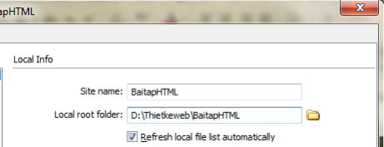

- Thiết kế trang web cohaimo.html như mẫu dưới đây và lưu vào thư mục HTML.
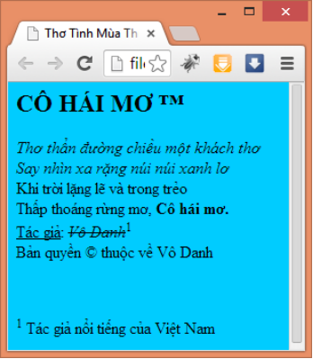
Bài tập 03: (Lưu tập tin tên: ChisoTrenduoi.htm)
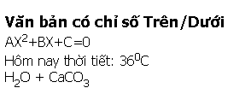
Yêu cầu: Dòng 1 cỡ chữ 4 in đậm
Hướng dẫn:
Tạo chỉ số Trên/Dưới

- <SUP> Văn bản </SUP> : ➔ Tạo chỉ số trên cho văn bản.
- <SUB> Văn bản </SUB> : ➔ Tạo chỉ số dưới cho văn bản.

Bài tập 04: (Lưu tập tin tên: Hieuungvb.html)
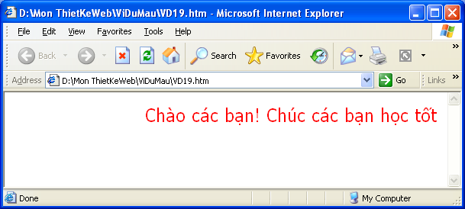
Tạo hiệu ứng chuyển động cho các dòng văn bản trên trang:
- Lặp liên tục từ trái sang phải, chữ đỏ, cỡ 4
Loại hiệu ứng đến viền trang hiệu ứng chuyển động ngược lại (Alternate).
Bạn hãy viết trang web có
- màu nền là màu có tổ hợp số thập lục phân là #FFFFCC,
- topmargin = 20
- Có nội dung là : Chào mừng các bạn đến với lớp chúng tôi
Bài tập 05: Tạo trang web Page104.html có nội dung và định dạng như sau
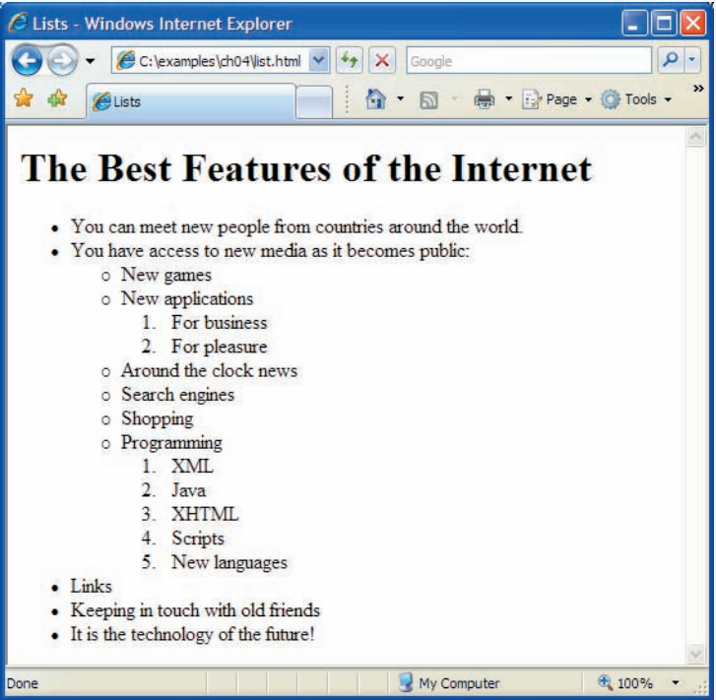
Bài tập 06 (Lưu tập tin tên: ChuongTrinhDTWeb2.htm)
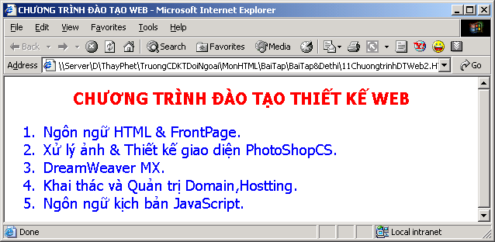
- Dòng đầu cở tiêu đề H3, Đỏ
- Các dòng nội dung dạng DS có đánh số thứ tự, màu xanh.(Màu nền tuỳ ý.)

Bài tập 07: Tạo hiệu ứng chuyển động, tạo danh sách, liên kết
Yêu cầu:
- Thiết kế trang web ChuongTrinhDaoTao.html và lưu trong thư mục HTML
- Nền trang web được chèn hình
- Tiêu đề Các chương trình đào tạo”: dùng thẻ h3, màu đỏ, có hiệu ứng chạy qua lại
- Các liên kết “công nghệ phần mềm”, “công nghệ mạng”, “đồ họa ứng dụng” cho phép mở các trang web tương ứng trong website của mình (tạo các trang congnghephanmem.htm, congnghemang.html,… với nội dung tùy ý)
- Liên kết “tìm thêm trên Google” mở trang tìm kiếm Google
- Liên kết “Gửi mail…” cho phép mở cửa sổ gửi mail

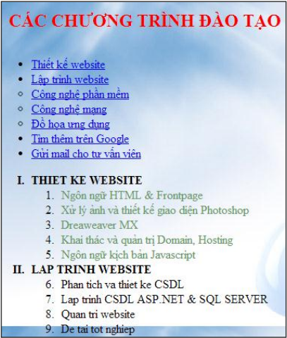
Bài tập 08: Tạo trang page109.html hiển thị văn bản và hình ảnh như sau:
- Tạo liên kết cho các ảnh đến các địa chỉ sau:
- Táo: https://www.apple.com/vn
- Cam: https://en.wikipedia.org/wiki/Orange_(fruit)
- Chuối: http://www.nutrition-and-you.com/banana-fruit.html
- Tạo thêm thẻ title khi rê chuột vào mỗi ảnh sẽ hiển thị thông tin
- Táo: Xin mời truy cập đến trang web apple.com/vn
- Cam: Xin mời truy cập đến trang web en.wikipedia.org
- Chuối: Xin mời truy cập đến trang web nutrition-and-you.com
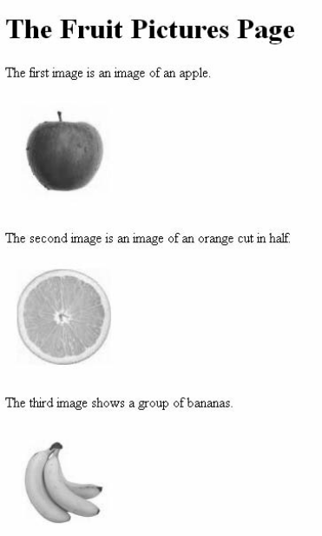
Bài tập 09: (Lưu tập tin tên: TaisanBill.htm)
Thiết kế theo mẫu có: Ảnh canh lề phải văn bản canh đều bao quanh lề trái, kích thước ngang ảnh 130. Trên ảnh có câu chú thích “Bill thăm Việt Nam”, Có ảnh nền trang mờ bất động. (Ảnh được lưu trong thư mục Images của Site)
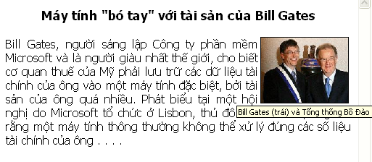
Sinh viên có thể copy đoạn văn bản ở đây:
Bill Gates, người sáng lập Công ty phần mềm Microsoft và là người giàu nhất thế giới, cho biết cơ quan thuế của Mỹ phải lưu trữ các dữ liệu tài chính của ông vào một máy tính đặc biệt, bởi tài sản của ông quá nhiều. Phát biểu tại một hội nghị do Microsoft tổ chức ở Lisbon, thủ đô Bồ Đào Nha, ông nói rằng một máy tính thông thường không thể xử lý đúng các số liệu tài chính của ông.
Bài tập 10: (Lưu tập tin tên: DanhBaWeb.html)
Yêu cầu: Tạo liên kết đến các Website lần lượt theo trình tự:
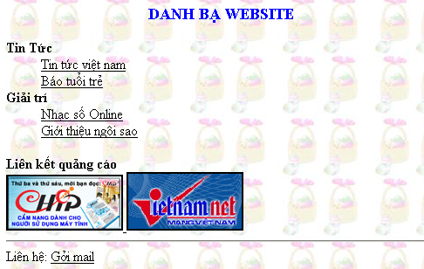
www.vnexpress.net
www.tuoitre.com.vn
www.nhacso.net
www.ngoisao.net
www.echip.com.vn
www.vietnamnet.vn
Mở cửa sổ hộp thư cho phép soan gởi thư đến: hpt7777@gmail.com

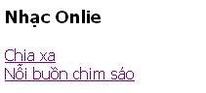
Bài tập 11: (Lưu tập tin tên: Albumnhac.html)
Play tập tin nhạc ở 1 cửa sổ riệng Các tập tin nhạc
tùy ý
Dòng chữ : “Nhạc Online” có hiệu ứng chuyển động
tùy ý.
Bài tập 12: Chèn hình, Video
Yêu cầu :
- Thiết kế trang web MultiMedia.html như mẫu sau và lưu trong thư mục HTML
- Chèn banner. (theo mẫu hoặc tùy chọn)
- Hình được canh phía trái văn bản, có khung viền.
- Phía dưới văn bản chèn một đoạn phim.
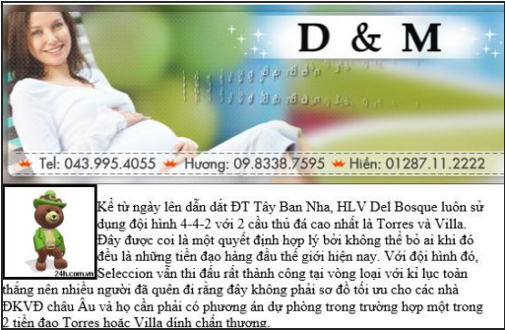
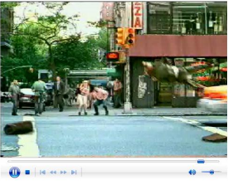
Bài tập 13: Chỉnh sửa trang web Page101_HTML.html như định dạng như sau:
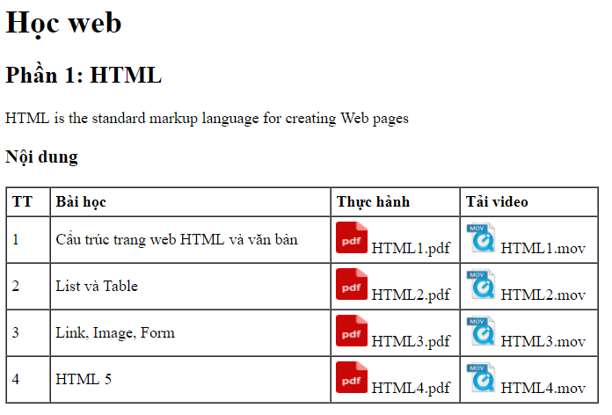
Bài tập 14: Thiết kết table
Yêu cầu: Thiết kế & Trình bày mẫu kết quả học tập như hình trên
- Màu nền dòng tiêu đề và dòng cuối, màu chữ tùy ý
- Độ rộng Table=600, Khoảng cách giữa các ô =0 , độ dày đường viền 1, màu viền tùy ý
- Canh lề và trộn ô đúng theo mẫu
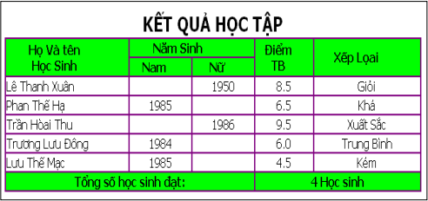

Bài tập 15: Sử dụng Table, Form và thẻ Input
- Thiết kế trang đăng ký như hình bên sử dụng thẻ table, form, input và select.
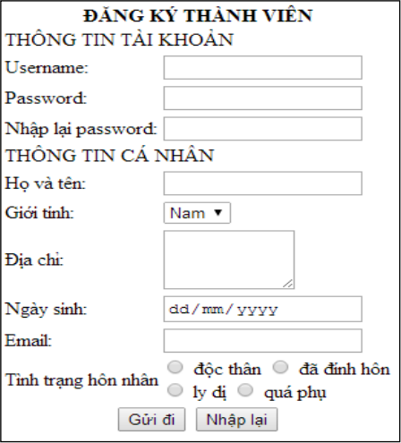

Bài tập 16: (Lưu tập tin tên: LKWebsite.html)
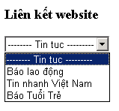
Thiết kế trang sử dụng form tạo ComboBox chứa các mục liến kết đến các Website tương ứng khi người dùng chọn 1 mục
www.laodong.com.vn
www.vnexpress.net
www.tuoitre.com.vn

Bài tập 17: Thiết kế layout website bằng table
Yêu cầu:
- Thiết kế 2 trang web tintuc.html và donggopykien.html
- Khi bấm vào link sẽ chuyển đến trang tương ứng

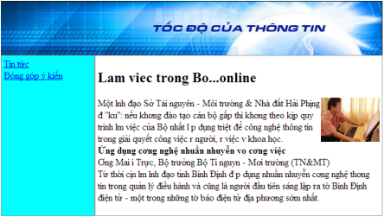
500
100

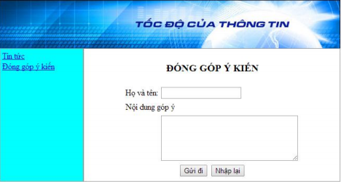
100
500

